8 класс
Теплоэлектростанции
Среди электростанций наибольшее распространение получили тепловые электростанции
(ТЭС), которые вырабатывают более 70% мировой электроэнергии.
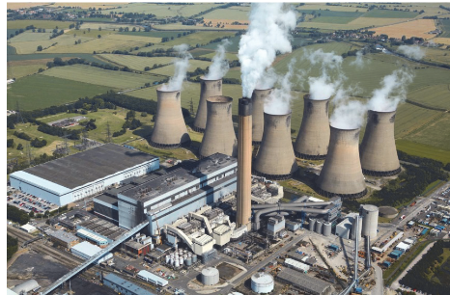
Различают ТЭС и теплоэлектроцентрали (ТЭЦ). Первые вырабатывают только
электрический ток, а вторые не только генерируют электричество, но и дают тепло
в системы отопления и горячего водоснабжения.
Работа всех ТЭС осуществляется по общей схеме. В котёл постоянно подаётся топливо,
вместе с топливом поступает воздух в качестве окислителя. В процессе горения топлива
выделяется теплота, нагревающая воду в паровом котле. Образуется водяной пар. Струя пара
высокой температуры под высоким давлением попадает на лопасти паровой турбины, они
вращаются и приводят во вращение ротор генератора. В процессе вращения ротора
генератора вырабатывается электрический ток. Отработанный пар проходит через
конденсатор, превращается в воду и охлаждается в градирне.
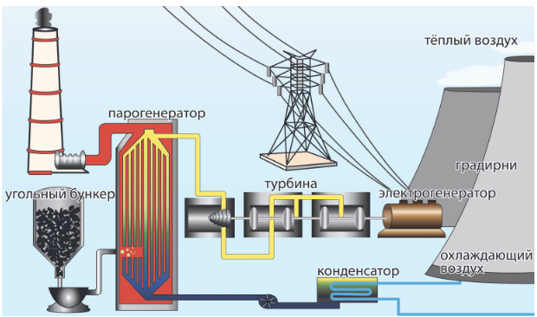
У ТЭС, как и у любых других электростанций, есть недостатки и преимущества. Выберите среди предложенных утверждений те, которые демонстрируют экологические недостатки работы ТЭС.
1) Выделяют в атмосферу продукты сгорания: сернистые и азотистые соединения, углекислый газ.
2) ТЭС занимают небольшие территории и могут строиться в любом месте.
3) Электроэнергия производится постоянно и зависит только от поставки топлива.
4) В ближайшие водоёмы, как правило, сбрасывается тёплая вода, повышающая температуру воды водоёма.
5) Потребляют большое количество невозобновляемых природных ресурсов.
6) Производство электроэнергии не зависит от условий окружающей среды

Вода в жизни человека
Вода – самое распространённое вещество на Земле. Но бо́льшая часть воды (97%) находится
в морях и океанах. Моря и океаны, реки и озера – все водоёмы играют важнейшую роль
в создании климата той или иной местности. А высокая теплоёмкость воды обеспечивает
комфортный температурный режим на нашей планете.
В природе постоянно происходит круговорот воды, его значение в природе огромно. Именно
этот процесс позволяет животным и растениям получать столь необходимую для их жизни
и существования влагу. Вода играет одну из ключевых ролей в процессе фотосинтеза.
Не будь воды, растения не могли бы перерабатывать углекислый газ в кислород, а значит,
воздух был бы непригоден для дыхания.
Морская вода содержит много соли и совершенно непригодна для прямого использования
человеком. В море человек может умереть от жажды, так как организм не справится с таким
количеством соли. Для сельского хозяйства такая вода тоже не годится. В промышленной
сфере её тоже не используют, так как из-за соли любой механизм начинает ржаветь. Поэтому
действительно ценной для людей является пресная вода. Но её слишком мало: лишь 3% от
общего объёма на планете. И почти вся она находится в ледниках и на вершинах гор или же
протекает глубоко в недрах земли.
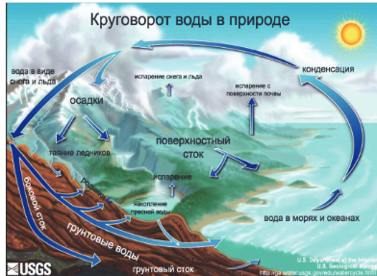
На схеме показаны процессы круговорота воды в природе. Выберите процесс, в котором участвует наибольшее количество воды.
1) выпадение атмосферных осадков
2) перенос воды по суше реками в океан
3) испарение воды с поверхности Мирового океана
4) поглощение грунтовых вод растениями
В географических областях, близких к морям и океанам, климат более мягкий, колебания дневной и ночной температур меньшие, менее холодные зимы. С каким свойством воды связаны эти явления?
1) большой теплоёмкостью
2) хорошей способностью растворять многие вещества
3) низкой электропроводностью
4) малой плотностью в жидком состоянии

